4.4.2 ALCANTARILLADO DE AGUAS SERVIDAS
a) Sistema existente
En el caso del servicio de evacuación de aguas servidas, éste es igualmente atendido por la Empresa Aguas Chañar y maneja un territorio operacional correspondiente con el de agua potable, sin embargo su cobertura real, como se representa en la figura, se centra en la ciudad de Caldera, no existiendo aún servicio para las localidades de Calderilla y Bahía Inglesa, cuya ejecución está contemplada en el Plan de Inversiones de la empresa.
El sistema dispone de un colector principal (Emisario), el cual recibe a lo largo de su recorrido el aporte de 14 cañerías, y una impulsión descargando sus aguas servidas en la planta de tratamiento. Este colector de 1.973m de longitud, con diámetros que varían desde 200mm a 400mm presenta una capacidad de porteo, respecto del tramo más desfavorable, de 37,9 l/s con 0,7h/D.
Un segundo colector es el que se ubica en el área de Playa Mansa, recolectando las aguas servidas de este sector conduciéndolas hasta la planta elevadora desde donde, a través de una impulsión, se entregan al Colector principal. Este segundo colector de 913m de longitud y 200mm de diámetro presenta una capacidad de porteo, respecto del tramo más desfavorable, de 18,21l/s.
El sistema de alcantarillado de Caldera cuenta con una planta elevadora de aguas servidas, construida en 1985 para atender el sector de Playa Mansa el cual por su baja cota no presenta la posibilidad de tener una solución gravitacional para sus aguas servidas. La capacidad de la planta corresponde a 12 l/s.
La impulsión que conduce las aguas hasta el Colector principal tiene una longitud de 118m y 100mm de diámetro en acero.
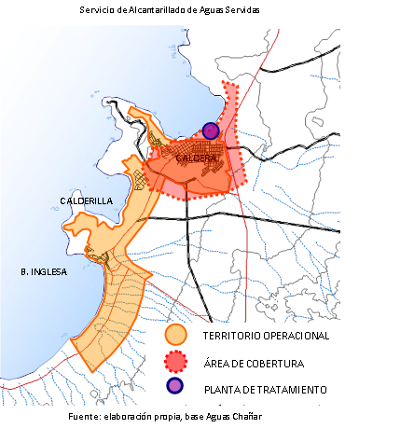
A la fecha, se encuentra presentada a financiamiento la ejecución del proyecto de ingeniería para la ampliación de la red hacia Bahía Inglesa, incluyendo Loreto. Junto con este proyecto, se está tramitando la extensión de la red en Caldera, para completar la cobertura del servicio.

b) Planta de tratamiento de Aguas Servidas

La evacuación y tratamiento de las aguas servidas se hace a través de una Planta de Tratamiento de la Empresa Aguas Chañar S.A., emplazada en el sector industrial, al borde oriente de la Bahía Caldera. La planta procesa un caudal de 80 l/s. Cuenta con etapa de pretratamiento, lagunas aireadas de tratamiento, cámara de contacto y planta elevadora de aguas servidas que vierte las aguas tratadas en el “parque urbano” ubicado en el km 885 de la Ruta 5, las cuales se espera que además, podrán ser reutilizadas para el riego de aproximadamente 60 hectáreas agrícolas.

Conforme consigna el proyecto de la Planta de Tratamiento de Aguas Servidas de Caldera, las aguas tratadas serán dispuestas en un parque de 19 ha (fuera del límite urbano actual, al oriente del barrio industrial). Podrán ser comercializadas como agua de riego, incluyendo plantaciones superficiales, ya que las aguas cumplirán con la NCH 1.333/78. Eventualmente, se podrán verter aguas al mar, las que cumplirán con la NCH 90/2000.

La proyección de caudales anuales de la PTAS es la siguiente:

AÑO | M3 ANUALES
2004 | 564,49
2010 | 785,24
2020 | 942,92
2025 | 1.028,00

Fuente: Declaración Impacto Ambiental PTAS de Caldera, A. Chañar.

c) Cobertura del servicio

La cobertura del servicio en el territorio operacional, es la siguiente (Fuente: Superintendencia de Servicios Sanitarios 2009):

 | 2002 | 2004 | 2009
Clientes Residenciales | 4.465 | 4.535 | 5.123
Inmuebles no conectados | 1.558 | 1.571 | 1.481
Total | 6.023 | 6.106 | 6.604
Pob. Urbana Abastecida | 11.510 | 10.580 | 12.406

d) Factibilidad de dotación futura

Conforme a los resultados del balance para el emisario de transporte, planta de tratamiento y emisario de descarga de aguas servidas, se advierte que se hace necesaria la ampliación de la planta de tratamiento, cambio de equipo de la planta elevadora y refuerzo de la impulsión de aguas servidas a la planta de tratamiento.
Las obras proyectadas para Bahía Inglesa - Loreto permitirán dar servicio al área urbana proyectada hacia el sur de Caldera, conectándose a esta misma planta.

